PRESSEMITTEILUNG 16. Mai 2024

Exzellenz stärken: QUANTRON´s Elaine Lei Reichel-Teng absolviert die Aurelia Academy erfolgreich
- Elaine Lei Reichel-Teng, Director Strategic Supply and Cooperation bei QUANTRON, hat erfolgreich das Aurelia Academy Leadership Programm abgeschlossen.
- Die Aurelia Academy ist die erste Führungsakademie, die speziell für weibliche Fachkräfte mit dem Potenzial zur Führungspersönlichkeit von morgen im Bereich Mobilität entwickelt wurde.
- Die Aurelia Academy lud am 15. Mai zur Abschlussveranstaltung ein, um den Abschluss des ersten Leadership-Programms zu feiern
Die Quantron AG, Spezialist für nachhaltigen Personen- und Gütertransport, gibt bekannt, daß Elaine Lei Reichel-Teng, Director Strategic Supply and Cooperation, das neu eingerichteten Aurelia Academy-Programm erfolgreich abgeschlossen hat. Mit ihrem multikulturellen Hintergrund und ihrer umfangreichen Erfahrung in der Automobilindustrie qualifizierte sich Elaine für die Teilnahme an dem allerersten Kurs, der positiven Einfluss auf den von Männern dominierten Sektor ausüben und ein stärkeres Netzwerk unter weiblichen Fachkräften fördern soll.
Elaine Lei Reichel-Teng bringt eine Fülle von Expertise und Erfahrung in ihre Rolle bei QUANTRON ein. Da sie sowohl in der chinesischen als auch in der österreichischen Kultur aufgewachsen ist, verfügt sie über die einzigartige Fähigkeit, Brücken für Menschen mit unterschiedlichem kulturellem Hintergrund zu bauen. Kulturelle Vermittlung geht über die sprachliche Übersetzung hinaus, dies ist eine Überzeugung, mit der sie eine eindrucksvolle 18-jährige Karriere in der Automobilindustrie realisierte und als Brückenbauerin und Förderin der Zusammenarbeit erfolgreich machte. Bevor sie zu QUANTRON kam, arbeitete Elaine bei Magna International, einem renommierten Unternehmen der Automobilbranche. Während ihrer Tätigkeit hatte sie verschiedene Positionen inne und leitete interkulturelle Projekte, wobei sie unschätzbare Einblicke in die Komplexität des Automobilsektors gewann. Elaines bemerkenswerteste Leistung war die Beherrschung der Kunst des “Simultaneous Engineering” und die erfolgreiche Leitung internationaler Programme zur Entwicklung und Herstellung kompletter Fahrzeuge.
Elaines Teilnahme am Führungsprogramm der Aurelia Academy ist ein Beweis für ihre außergewöhnlichen Führungsqualitäten. Sie erklärte: "Ich fühle mich sehr geehrt, dass ich die Chance hatte, an der Aurelia Academy teilzunehmen. Ich hatte die Möglichkeit, nicht nur meine Führungskompetenzen zu stärken, sondern auch meinen Horizont zu erweitern und von den anderen Teilnehmerinnen aus der Automobil- und Mobilitätsbranche zu lernen. Ich bin sicher, dass wir auch von dem wertvollen Netzwerk profitieren werden, das wir aufgebaut haben, um uns in Zukunft gegenseitig zu helfen und zu unterstützen." Während viele der Teilnehmerinnen des Programms bereits hochrangige Führungspositionen innehaben, zielte die Akademie darauf ab, alle zu befähigen und zu ermutigen, den nächsten Karriereschritt zu machen. Mit 15 verschiedenen Nationalitäten, verteilt auf zwei Kohorten, nahmen insgesamt 28 weibliche Führungskräfte an der ersten Runde dieser großartigen Initiative teil.
Die Aurelia Academy, die von Dr. Angelika Berger-Sodian mitbegründet wurde, ist die erste Führungsakademie, die sich der Förderung weiblicher Fachkräfte in der Mobilitätsbranche widmet. Angetrieben von ihrer Leidenschaft für die Entwicklung erfolgreicher Organisationen, hat Dr. Berger-Sodian eine entscheidende Rolle bei der Gestaltung der globalen Mobilität gespielt. Mit ihrer umfassenden Erfahrung in der Entwicklung und dem Aufbau von Unternehmen, der globalen Skalierung von Start-ups und der Etablierung internationaler Marken bringt Dr. Berger-Sodian einen transformativen Ansatz in die Führungsentwicklung ein. Als Weltbürgerin mit österreichischen Wurzeln verfügt Dr. Angelika Berger-Sodian über ein tiefes Verständnis für das chinesische Mobilitäts-Ökosystem, das ihr eine einzigartige Perspektive bietet. Sie erklärte: "Ich möchte weiblichen Führungskräften im Mobilitätsbereich helfen, nicht nur in ihrer individuellen Karriere voranzukommen, sondern auch ihre unternehmerischen Führungsqualitäten und ihre Fähigkeiten zum Aufbau intelligenter Unternehmen im Mobilitätsbereich und darüber hinaus zu stärken. Ich möchte die zukünftige Generation von Führungskräften dabei unterstützen, die beste Version ihrer selbst zu werden und beim Aufbau großartiger Unternehmen mitzuwirken."
Am 15. Mai veranstaltete die Aurelia Academy zum Abschluss des ersten Leadership-Programms eine Abschlussveranstaltung, die den Höhepunkt der transformativen Reise bildete. Die Teilnehmer kamen zusammen, um nicht nur ihr persönliches Wachstum zu feiern, sondern auch, neue Fähigkeiten und Perspektiven erlangt zu haben. Mit der Übergabe der Zertifikate unterstrich die Zeremonie das Engagement für die Förderung weiblicher Führungskräfte, die über die Vision und die Resilienz verfügen, um die komplexen Herausforderungen von morgen zu meistern.
Das Engagement der Aurelia Academy zur Förderung der Führungsqualitäten bei weiblichen Fachkräften deckt sich mit der Vision von QUANTRON für einen offenen und vielfältigen Mobilitätssektor.
Bilder (Bitte klicken Sie zum Herunterladen auf die Bildvorschau):
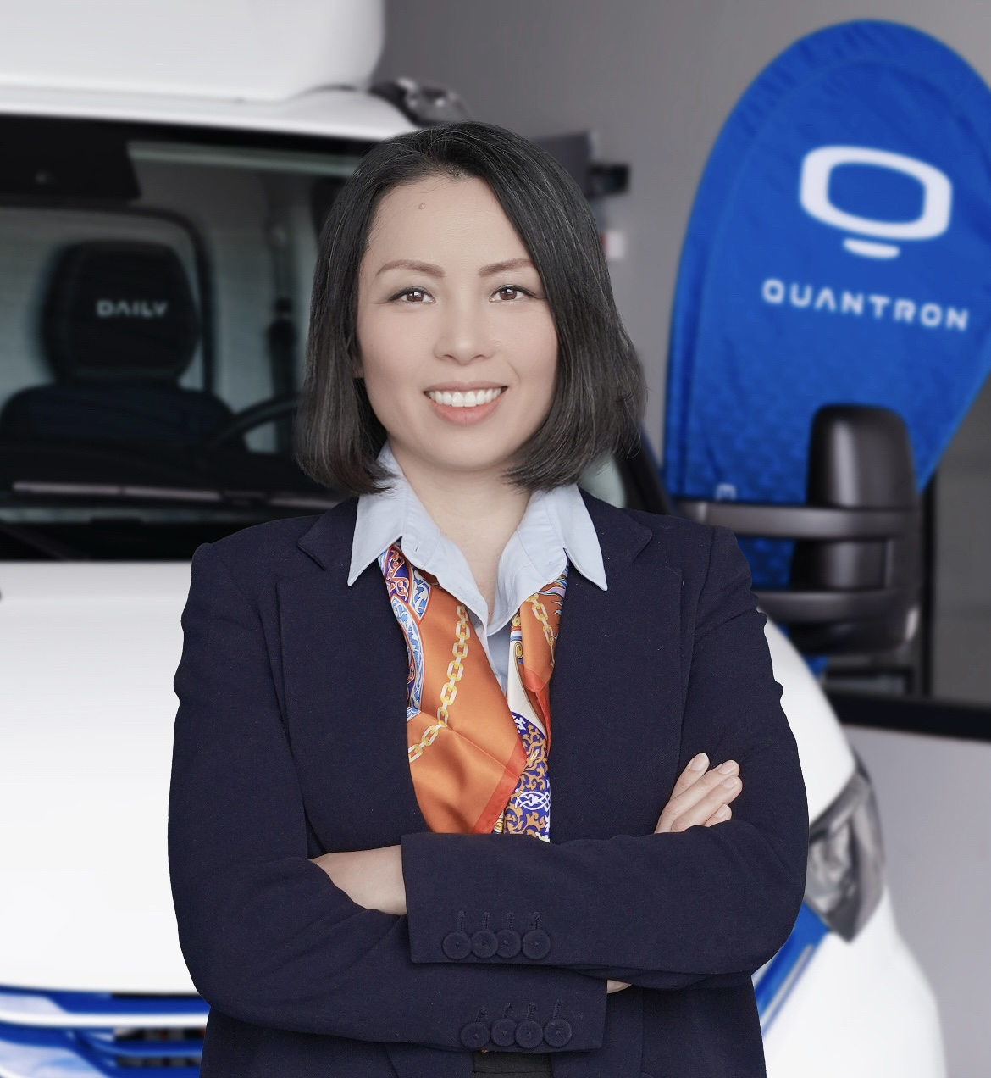 | Elaine Lei Reichel-Teng, Director strategic supply and cooperation
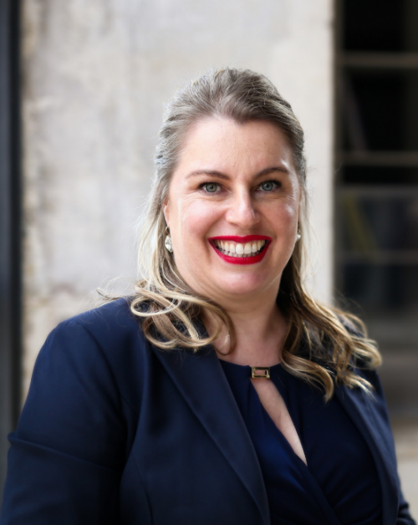 | Dr. Angelika Berger-Sodian, Mitbegründerin der Aurelia Academy
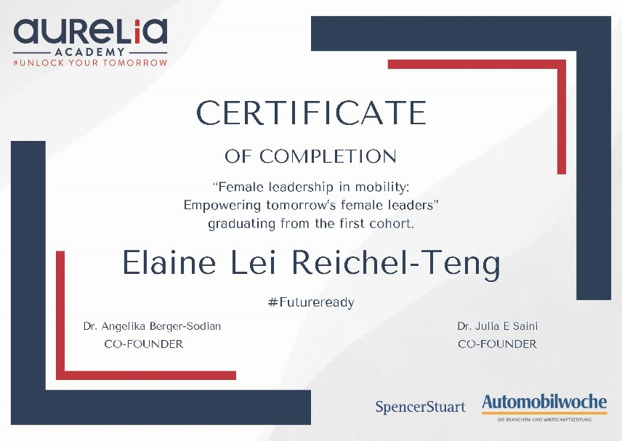 | Aurelia Academy, die erste Führungsakademie, die speziell für die weiblichen Führungskräfte von morgen im Bereich der Mobilität konzipiert wurde.

Über die Quantron AG

Die Quantron AG ist Plattformanbieter und Spezialist für nachhaltigen Personen- und Gütertransport; insbesondere für LKW, Busse und Transporter mit vollelektrischem Antriebsstrang und H₂-Brennstoffzellentechnologie. Das deutsche Unternehmen aus dem bayerischen Augsburg verbindet als Hightech-Spinoff der renommierten Haller GmbH über 140 Jahre Nutzfahrzeugerfahrung mit modernstem E-Mobilitäts-Knowhow und positioniert sich global als Partner bestehender OEMs.
Mit dem Quantron-as-a-Service Ecosystem (QaaS) bietet QUANTRON ein Gesamtkonzept, das alle Facetten der Mobilitätswertschöpfungskette umfasst: QUANTRON INSIDE beinhaltet ein breites Angebot an sowohl Neufahrzeugen als auch Umrüstungen für Bestands- und Gebrauchtfahrzeuge von Diesel- auf batterie- und wasserstoffelektrische Antriebe mit der hoch-innovativen QUANTRON INSIDE Technologie. QUANTRON CUSTOMER SOLUTIONS gewährleistet mit einem europaweiten Servicepartner-Netzwerk digitale und physische Aftersales-Lösungen sowie ein Serviceangebot für Wartung, Reparatur und Ersatzteile, Telematik- und In-Cloud-Lösungen für Ferndiagnose und Flottenmanagement. Kunden erhalten eine individuelle Beratung zu u. a. maßgeschneiderten Lade- und Tanklösungen, Miet-, Finanzierungs- und Leasingangeboten. In der QUANTRON Academy werden außerdem Schulungen und Workshops angeboten. QUANTRON ENERGY & POWER STATIONS wird zukünftig als Plattform die Produktion und den Vertrieb von grünem Wasserstoff und Strom realisieren. Dafür hat sich die Quantron AG mit starken globalen Partnern zusammengeschlossen. Diese Clean Transportation Alliance bildet gleichzeitig auch einen wichtigen Baustein für die Versorgung von Fahrzeugen mit der notwendigen grünen Lade- und H2-Tank-Infrastruktur.

QUANTRON steht für die Kernwerte RELIABLE, ENERGETIC, BRAVE (zuverlässig, energetisch, mutig). Das Expertenteam des Innovationstreibers für E-Mobilität leistet einen wesentlichen Beitrag zum nachhaltig umweltfreundlichen Personen- und Gütertransport.

Besuchen Sie die Quantron AG auf unseren Social Media Kanälen bei LinkedIn und YouTube. Weitere Informationen unter www.quantron.net

Ansprechpartner:
Jörg Zwilling, Chief Marketing Officer Quantron AG, j.zwilling@quantron.net, press@quantron.net

